Họ và tên: Đặng Thái Hòa – MSSV: 20520510

**BÀI TẬP THỰC HÀNH MÔN QUẢN LÝ THÔNG TIN TUẦN 4**

**Bài 1: a) Hãy thiết kế một report cho phép liệt kê và quản lý danh sách đề tài hiện tại**

Cửa sổ thiết kế report:

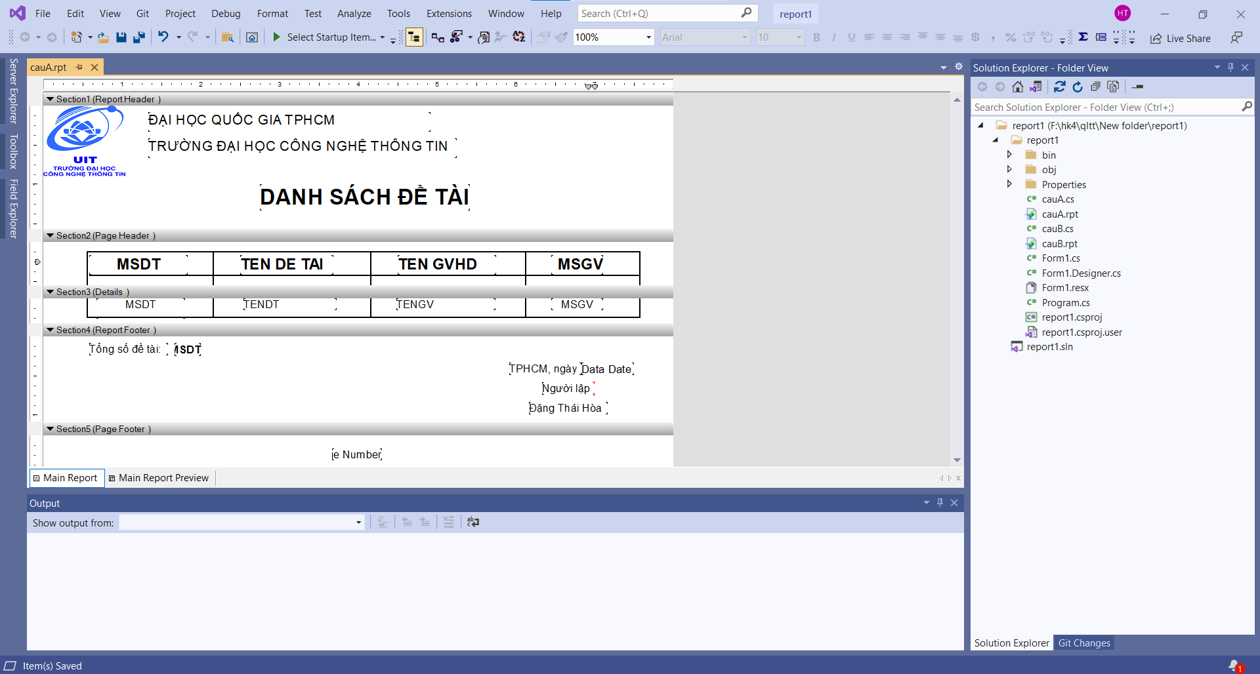

Cửa sổ preview report:

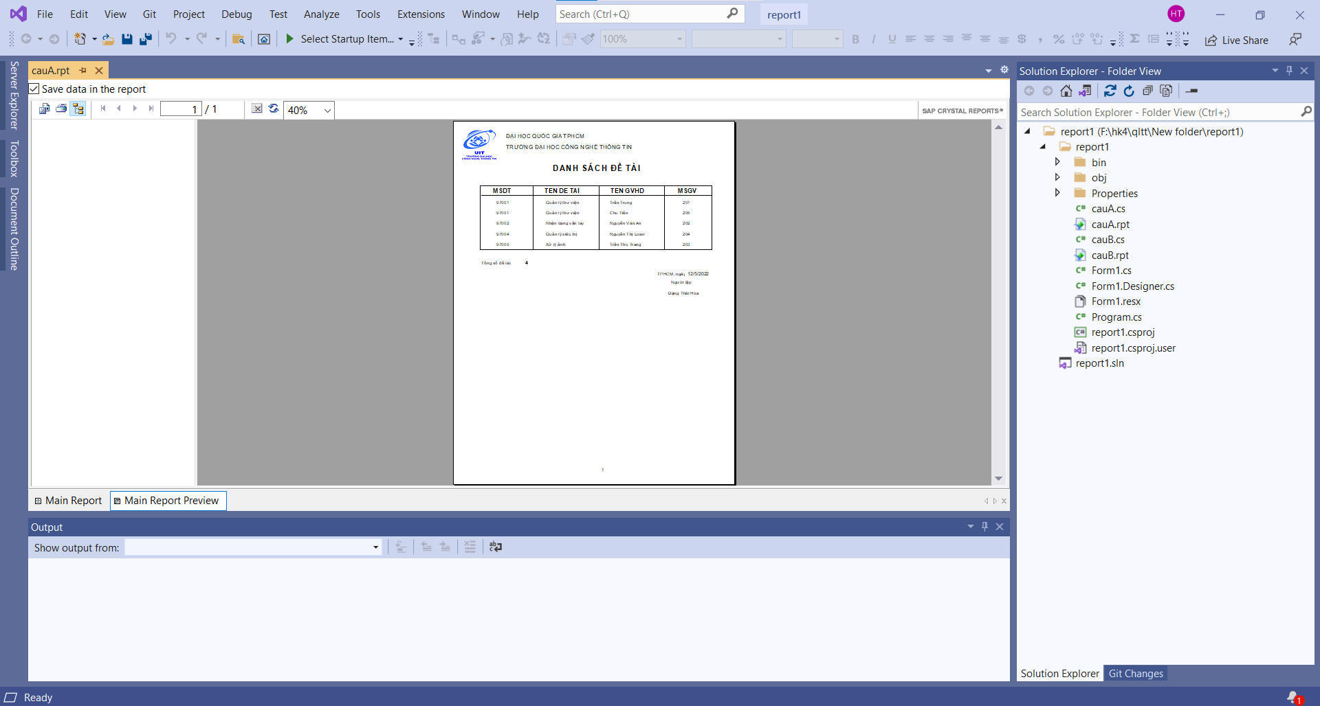

**b) Thiết kế một báo cáo liệt kê danh sách hội đồng ứng với mỗi đề tài**

Cửa sổ thiết kế report:

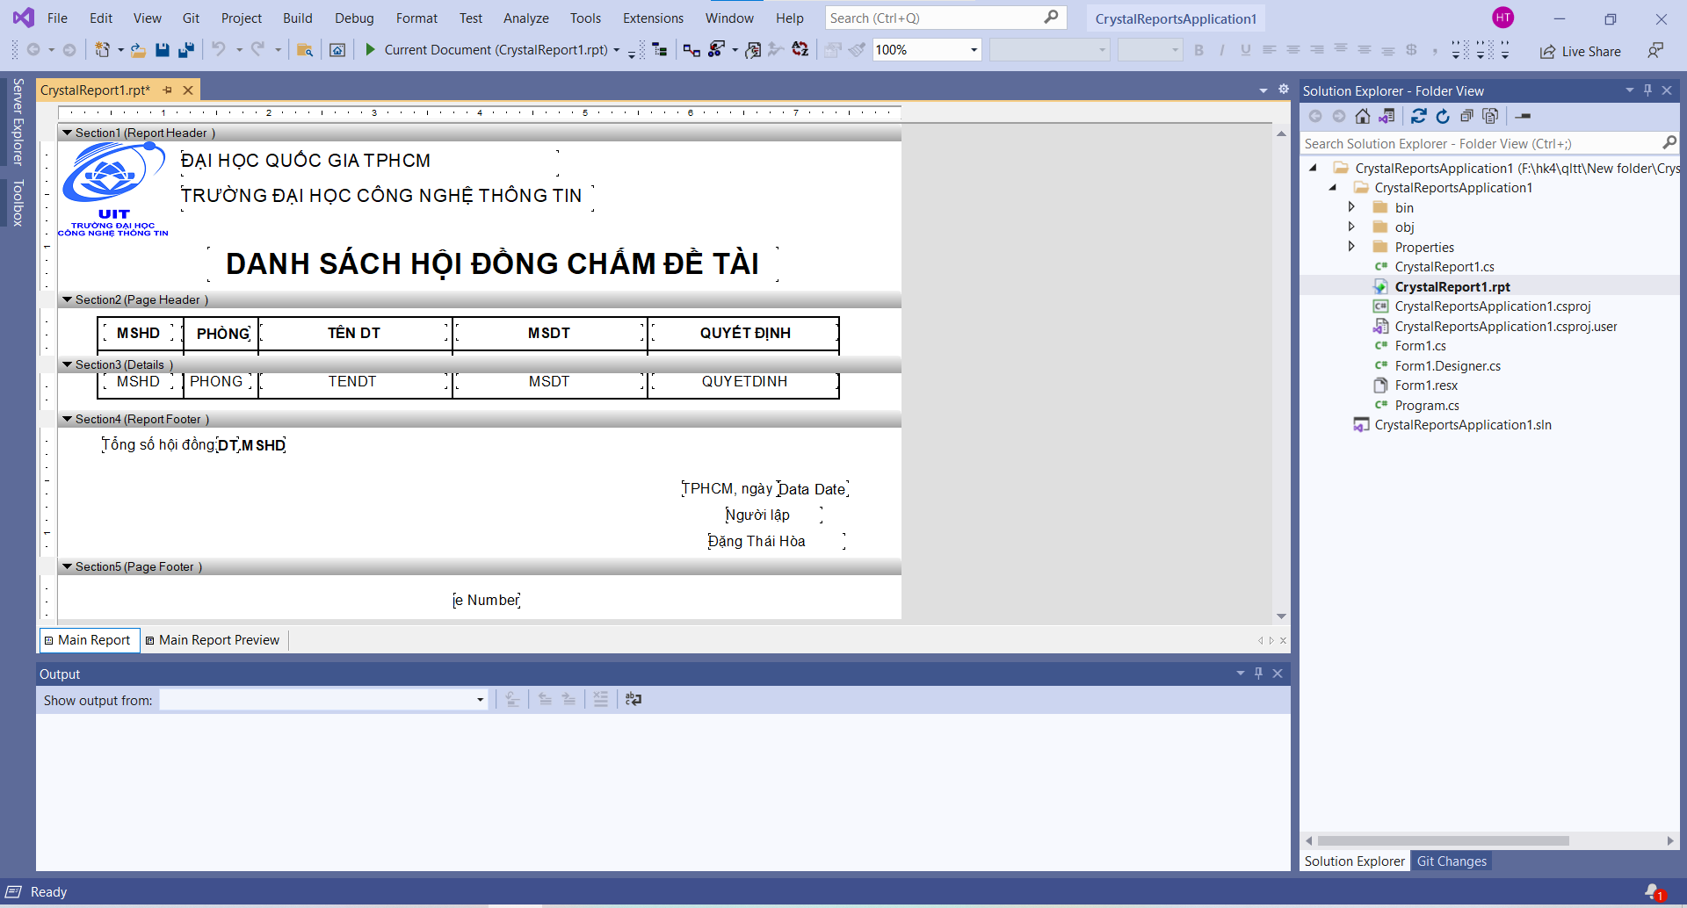

Cửa sổ preview report:

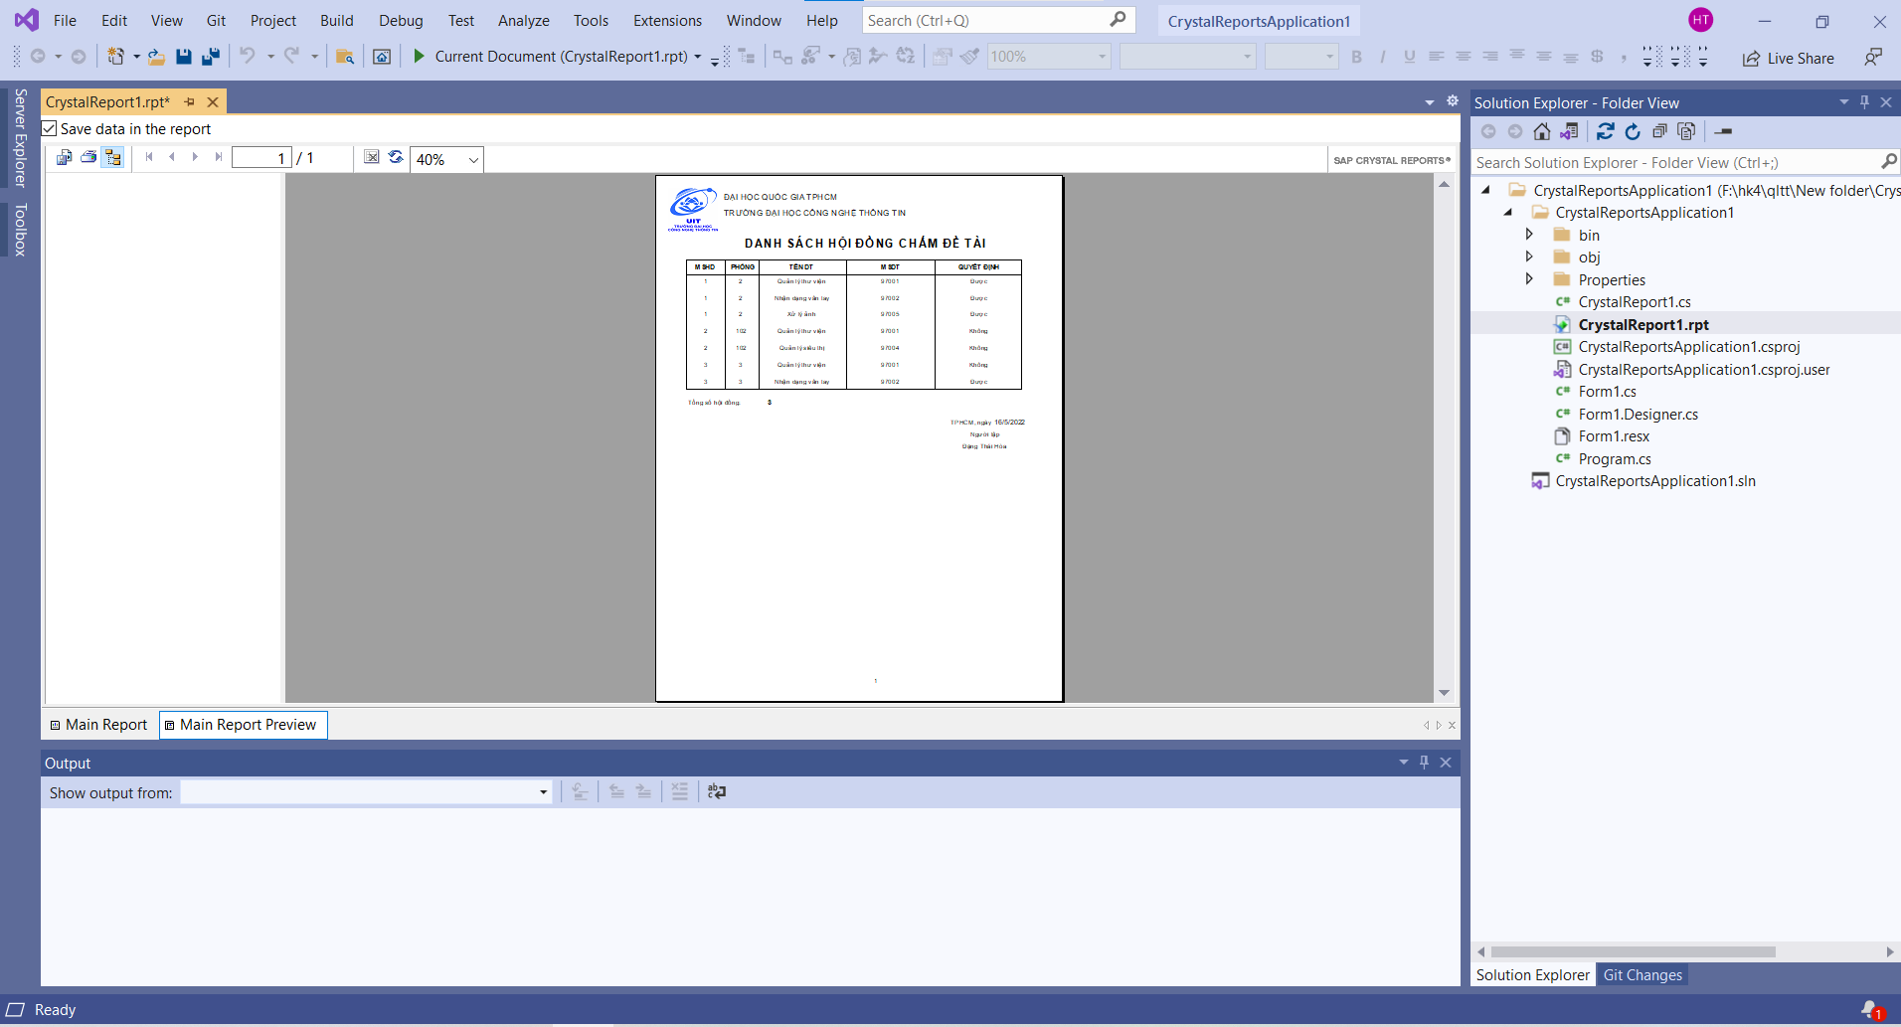

**c) Thiết kế một báo cáo công bố kết quả bảo vệ của mỗi đề tài**

Cửa sổ thiết kế report:

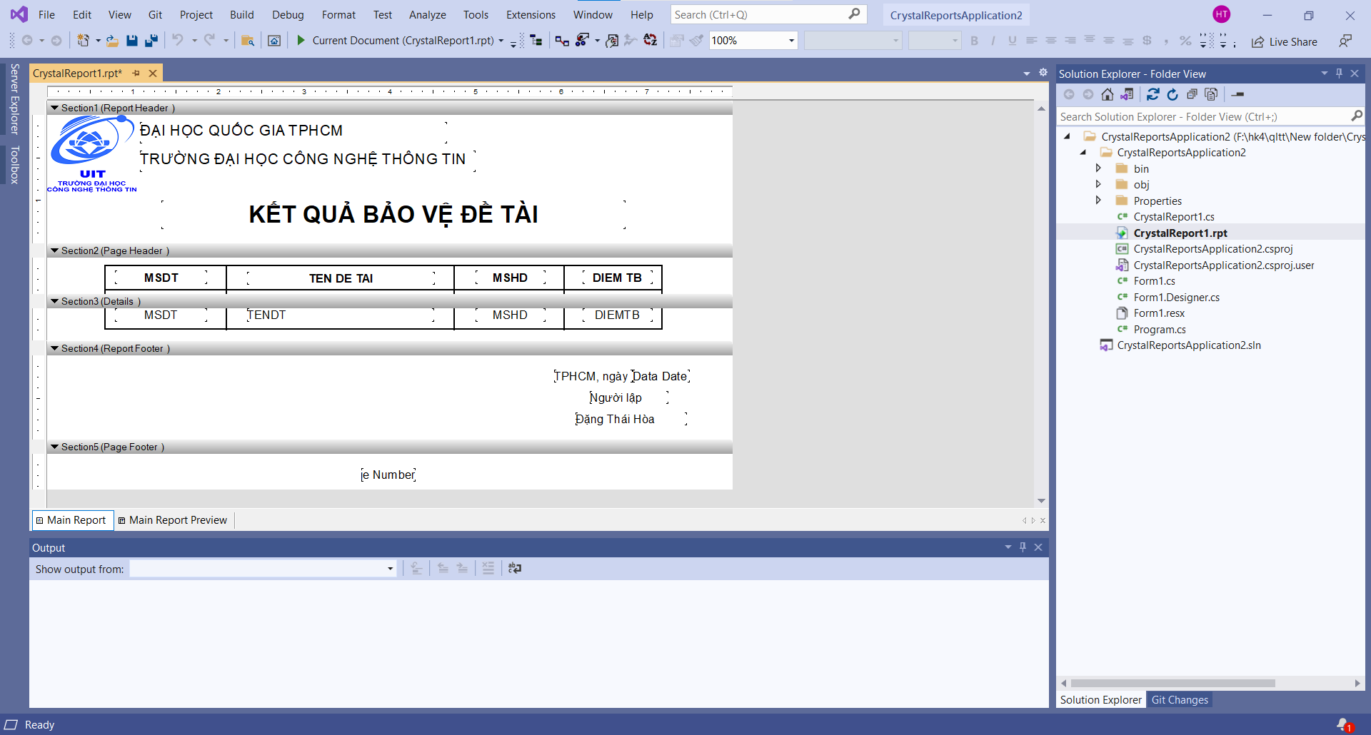

Cửa sổ preview report:

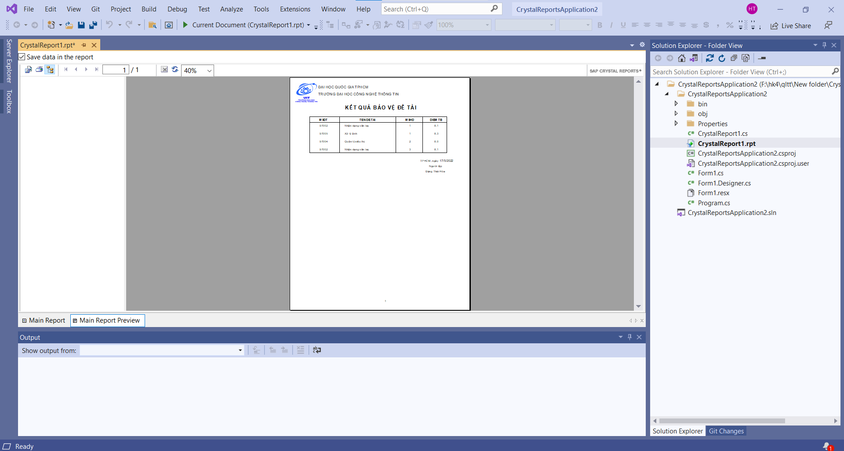

**Bài 2. Tìm hiểu ngoài crystal report, còn có những loại report nào mà Visual hỗ trợ? Hiện tại, loại report nào phổ biến và hay được dùng nhất? Ngoài ra, nếu không có Visual có cách nào tạo report không**

Ngoài crystal report, Visual còn hỗ trợ các loại report khác như DevExpress Report, Report Viewer, SQL Server Reporting Services (SSRS), …

Theo em nghĩ thì không thể xác định được loại báo cáo phổ biến và hay được dùng nhất bởi vì từng loại có các đặc điểm khác nhau phù hợp với các mục đích khác nhau của người dùng.

Nếu không có Visual, ta có thể dùng các công cụ hỗ trợ tạo report khác như MeisterTask, ProWorkflow, Hive, Google Data Studio, Tableau, …